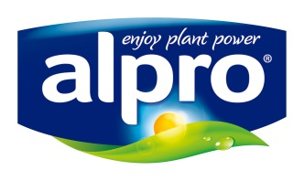
Presseinformasjon
Mai 2015

Alpro Coconut Original – endelig i Norge

Kokos er en veldig populær og trendy smak, og nå lanserer Alpro sin kokosdrikk på det norske markedet. Drikken er usøtet, har en frisk og eksotisk smak og er lett å like. Den er perfekt i smoothies, i iskaffe eller over frokostblanding med frisk frukt til. Kokosdrikken er et veldig sunt og godt alternativ, med kun 20 kcal/1oo ml.

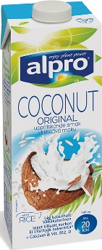
Alpro Coconut Original får du hos Ultra, Centra og Jacobs og i de største Kiwibutikkene.
Plantebasert er godt for kroppen og bra for miljøet
Mat og drikke basert på planter bør i større grad inngå i vårt daglige kosthold. Naturlig laktosefrie produkter er lettere fordøyelig for kroppen. Ved å øke andelen plantebasert mat i forhold til animalske kilder, begrenser vi samtidig bruken av knappe ressurser som vann og jordbruksareal, samtidig som vi senker CO2-utslipp knyttet til matproduksjon.

OM ALPRO
Alpro er Europas ledende produsent av plantebaserte produkter, og er markedsleder innenfor kategorien Melkefritt i Norge. Sortimentet består i dag av plantebasert drikke, yoghurt, fløte og desserter basert på ingredienser som soya, mandel, kokos, havre og ris.
Alma Norge AS (www.alma.no) er importør og distributør av Alpro i Norge.

Se www.alpro.com/no.

For ytterligere informasjon: | Kristin Kløfta  Brand Manager, Alpro Norge  Alma Norge AS, www.alma.no | T: 67 21 05 02  kristin.klofta@alma.no

